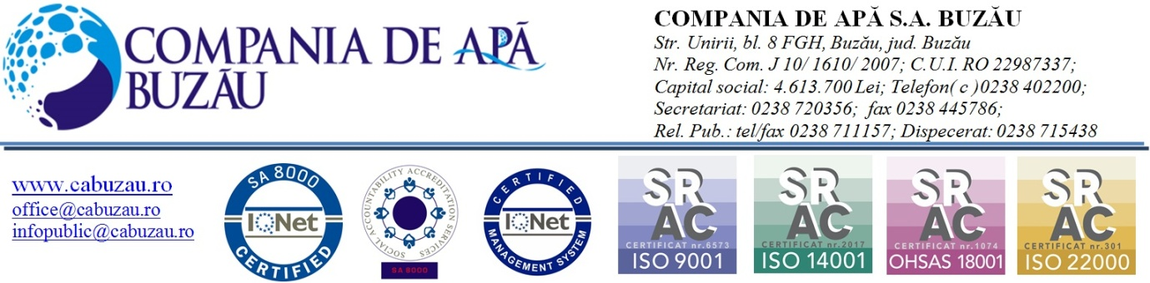

ANUNT LICITATIE PUBLICA

COMPANIA DE APA SA BUZAU cu sediul în mun. Buzău, str. Unirii, bl. 8 FGH, etaj I, tel. 0238/720.356, e-mail: office@cabuzau.ro, anunță vânzarea prin licitație publica deschisă cu strigare a bunului imobil ”Spatiu birouri”, proprietatea societății, situat in mun. Buzau, str. Unirii, bl. 8 FGH, etaj I, în suprafață utilă de 822,36 mp și suprafața construită de 1178,54 mp, precum și suprafața de teren în cota indiviză de 169,51 mp, pretul de pornire fiind de 2.864.000 lei.
Caietul de sarcini se poate achizitiona, contra sumei de 119 lei (TVA inclus), de la sediul societății din mun. Buzău, str. Unirii, bl. 8 FGH, Biroul Juridic, persoana de contact Dragomir Alexandra, tel nr. 0238720356 de luni pana joi între orele 08:00-16:00 si vinerea intre orele 08:00-13.30 – până în data de 22.07.2019, ora 15:30. Plata se va face la casieria unitatii, in baza unei facturi, motiv pentru care persoana care se va prezenta pentru achizitionarea documentelor sus - mentionate va avea asupra sa o copie a certificatului de inregistrare a participantului la licitatie – persoana juridica sau copie B.I./C.I. a participantului la licitatie - persoana fizica.
Ofertanții vor depune documentele solicitate în Caietul de sarcini, la registratura societății Compania de Apa S.A., pana la data de 22.07.2019, ora 15.30.
Licitația va avea loc în data de 24.07.2019, ora 10:00 la Sala de sedinte din cadrul Statiei de Epurare Buzau, din mun. Buzau, sos. Vadu Pasii, nr. 1-2 .
Informații suplimentare se pot obține la nr. de tel. 0238720356 sau adresa de e-mail: office@cabuzau.ro.

